1.ELEKTRIČNI UPOR - https://eucbeniki.sio.si/fizika9/192/index1.html

Žarnica in sušilnik za lase sta narejena za napetost 220 V. Skozi žarnico teče tok 0,3 A, skozi sušilnik pa tok 6 A. Tok je različen, ker je grelna žica v žarnici drugačna od tiste v sušilniku. Pravimo, da imata različen električni upor, ki je lastnost upornikov.

Napetost in tok sta premo sorazmerna:
U = R·I Ohmov zakon

Čim večji je tok, manjši je upor in obratno.
1.2. Upor upornika skozi katerega teče tok 0,2 A pri napetosti 20 V je 100 Ω.
Reševanje: Izpiši podatke: Napiši enačbo in izračunaj:
I = 0,2 A R = U : I
U = 20 V R = 20 V : 0,2 A = 100 Ω
1.3. Kolikšen je upor porabnika, skozi katerega teče tok 3A, kadar je priključen v krog, po katerem tok poganja napetost 9V.
Izpiši podatke: Napiši enačbo in izračunaj:
I = 3 A R = U : I
U = 9 V R = 9 V : 3 A
R = 3 Ω
Upor upornika je 3 Ω.
1.4. kolikšen je upor upornika, če teče skozenj tok 0,6A, ko je priključen na napetost 10V?
Izpiši podatke: Napiši enačbo in izračunaj:
I = 0,6 A R = U : I
U = 10 V R = 10 V : 0,6 A
R = 16, 6 Ω
Upor upornika je 16,6 Ω.

1.5. Napetost vira v električnem krogu je 12V. Kolikšen električni tok teče po krogu, če je njegov upor 30 Ω?
Izpiši podatke: Napiši enačbo in izračunaj:
U = 12 V I = U : R
R = 30 Ω I = 12 V : 30 Ω
I = 0,40 A
Po krogu teče tok 0,4 A.
2. Vezave upornikov
2.1. Zaporedna vezava upornikov - https://eucbeniki.sio.si/fizika9/193/index.html

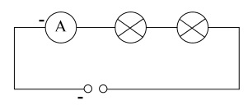
Ugotovitvi:
- Skozi zaporedno vezane upornike teče enak tok: I = I₁ = I₂
- Skupni upor zaporedno vezanih upornikov je enak vsoti njihovih uporov: R = R₁ + R₂
2.2.Reši nalogo!
V električni krog vežemo zaporedno dva upornika za 100 Ω in 200 Ω na izvir enosmerne napetosti. Napetost izvira je 6 V.
Kolikšen je električni tok?
Izpiši podatke: Napiši enačbo in izračunaj:
R₁ = 100 Ω I = U : R
R₂ = 200 Ω R = R₁ + R₂ I = 6 V : 300 Ω
U = 6 V R = 100 Ω + 200 Ω I = 0,02 A
R = 300 Ω
Električni tok znaša 0,02 A.

  - Vzporedna vezava upornikov - https://eucbeniki.sio.si/fizika9/194/index.html

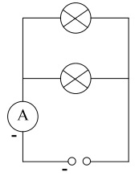
Ugotovitvi:
1. Napetosti na vzporedno vezanih upornikov je enaka napetosti generatorja: U₁ = U₂ = U.
2. Električni tok skozi vir je enak vsoti električnih tokov skozi posamezen porabnik: I_{s} = I₁ + I₂ + I₃
3. Naloge:
3.1. Uporniki z uporom 100 Ω, 300 Ω in 500 Ω so vezani zaporedno. Izračunaj skupni upor teh upornikov.

R₁ + R₂ + R₃ = 100 Ω + 300 Ω + 500 Ω = 900 Ω

3.2. Poimenuj elemente električnega kroga, ki so označeni s črkami.

A žarnica

B stikalo

C ampermeter

D baterija
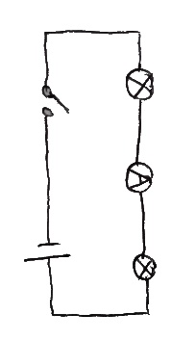
b) Nariši shemo te vezave.

3.3. V narisanih električnih krogih so vse žarnice enake. Vsi viri napetosti imajo enako napetost 6 V.
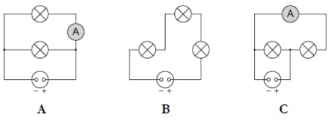

a) Katera vezava je zaporedna? B b) Kateri vezavi sta vzporedni? A, C
c) V vezavi B nariši smer električnega toka. OD + PROTI -
č) Kolikšna je napetost na vsaki žarnici v vezavi B? U₁= 2V ,U₂=2V,U₃=2V
d) Kolikšna je napetost na vsaki žarnici v vezavi A? U₁ = 6V, U₂ = 6V
e) Tok, ki ga poganja vir napetosti v vezavi B je 20 mA. Kolikšen tok teče skozi vsako žarnico? I₁=20mA,I₂=20mA,I₃=20mA
f) V vezavi C kaže ampermeter 15 mA. Kolikšen tok poganja vir napetosti? I = 30mA

